Deepin Linux Go开发环境搭建
https://blog.csdn.net/csdn_flyyoung/article/details/87396667

2019年02月15日 23:25:42 4change 阅读数 637
版权声明：本文为博主原创文章，未经博主允许不得转载。 https://blog.csdn.net/CSDN_FlyYoung/article/details/87396667

1. Go安装包下载
下载Go安装包 go1.11.5.linux-amd64.tar.gz
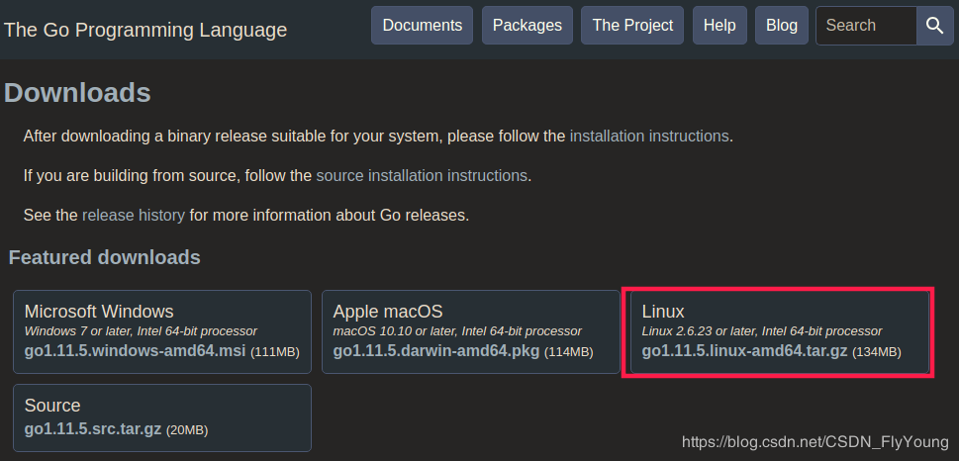

2. 解压安装Go
解压Go安装包 go1.11.5.linux-amd64.tar.gz，解压后生成go, gocache, tmp三个文件夹
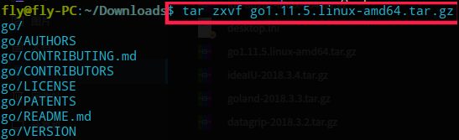
移动解压后生成的go文件夹到 /usr/local/ 目录下并重命名为 go1.11.5

3. Go环境变量配置
编辑~/.bashrc文件，配置Go环境变量
sudo vim ~/.bashrc
- 1
Go环境变量配置如下
# GOROOT: GO的安装路径export GOROOT=/usr/local/go1.11.5# GOPATH: GO的工作路径，此处为自行创建的GoEnv目录，GoEnv下的src、pkg、bin也需自行创建export GOPATH=/home/fly/GoEnvexport PATH=$PATH:$GOROOT/bin:$GOPATH/bin
- 1
- 2
- 3
- 4
- 5
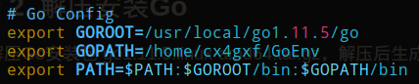
使配置生效
source ~/.bashrc
- 1

4. 查看Go环境变量
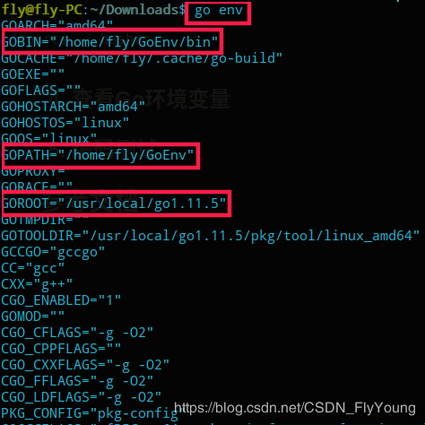

5. 编码测试
在src目录下新建一个hello文件夹，放入hello.go文件，内容如下:
package mainimport "fmt"
func main(){
fmt.Printf("hello world\n")}
- 1
- 2
- 3
- 4
- 5
- 6
直接运行编写的hello.go文件
go run hello.go
- 1

